项目名：易立方智能英语训练平台
文档名：智能语言训练系统—初步计划书
文档号：SP-EANGLISH LEARNING-001-V1.0

编写者： 刘正涛
核审者：
批准者：
归档日期：

分 发 表

单 位 | 姓 名 | 份数 | 备 注
资源部 | 黄年根 | 1
管理部 | 孙伟 | 1
修 订 表

版本号 | 发布日期 | 修改页号 | 备 注
1.0 | 2013-9-1 |  | 始建
1.1 | 2013-9-24 | 2 | 增加了关于项目平台的论述

目 录

1 概述 1
1.1 本文档的编写目的 1
1.2 标识 1
1.2.1 文档标识 1
1.3 与其它文档的关系 1
1.4 参考资料 1
2 项目简介 1
3 项目筹备组织 2
4 项目详细说明 2
4.1 系统针对用户 2
4.2 需求说明 2
4.3 资源建设 5
4.3.1 资源建设内容 5
4.3.2 资源建设方案 5
4.4 关键技术 5
5 项目开发与运维 6
5.1 技术选型 6
5.2 开发模式 6
5.3 运维平台 6
6 项目进度 7
7 营销方案 8
7.1 盈利模式分析 8
7.2 营销方案 8

[图表目录]

表1 项目基本需求 2
表2 项目基本需求 6
表3 项目进度 7
表4 网站可选择的主要营销手段 9

图1 云计算解决方案 7

概述

本文档的编写目的
本文档的适用对象是：智能语言训练系统的初步规划。
编写本文档的目的是说明：
- 项目初期有关系统的一些初步设想与规划。
本文档是：
- 项目筹备小组建立的依据之一；
- 项目启动的依据。

标识

文档标识
文档被批准的标识号为：“SP-ENGLISH LEARNING-001-V1.0”
文档的正式标题为：
智能语言训练系统
智能语言训练系统 – 初步计划书

与其它文档的关系
本文档依据了以下文档：

本文档是以下文档的编制依据：
- 项目小组建立方案；
- 项目初步需求理解说明书。

参考资料

项目简介
智能语言系统旨在运用先进的在线学习理念和模式，建立具有现代化的教学环境和丰富的学习环境。系统为外语学习者提供全方位、多层次、有针对性的服务，满足学习者的外语水平评估、一对一有针对性的学习与训练、智能化一对一的反馈。系统同时运用自然语言处理技术，为外语学习者提供有外语写作、翻译等方面语法、词法、统计、分析等方面的智能解析。
该系统分为两个平台：助考平台与应用平台。其中助考平台包括：四级考试、六级考试、考研英语、高职高专A/B、托福、雅思、SAT、专业四级、专业八级、高考英语等，针对对象为在校学生、参加各类英语考试社会人员；应用平台包括：语音、单词、阅读等专项训练、新概念英语等经典英语教材训练、各类应用文写作训练、求职英语、各行业英语等，该平台主要针对英语爱好者、英语工作者，该平台主要承接助考平台考试过后的客户。

项目筹备组织
为了顺利的完成项目的运作，在项目运作初期，需要建立一个项目组来完成项目初期的运作。
成员：黄年根、刘正涛
黄年根全面负责系统的业务分析工作；
刘正涛全面负责系统的需求工作。
注：项目正式立项确认后，再重新建立新的项目组织

项目详细说明

系统针对用户
目前的系统主要针对准备参加四级考试的在校大学生。
用户分为四类用户：
- 游客：到本网站浏览信息但尚未完成注册的用户；
- 注册用户：在网站完成注册的用户；
- 付费用户：在网站完成注册并已经购买某个模块的用户；
- VIP用户：参加某种训练班的用户。

需求说明

表1 项目基本需求

序号 | 功能名称 | 说明
前台——用户中心
1 | 用户注册 | 填写用户注册信息
2 | 用户信息修改 | 用户对自己的基本信息、密码等进行修改
3 | 错题本 | 管理、分析自己的错题本
4 | 错词本 | 管理、分析错误单词本
5 | 能力检测系统 | 全面分析自己四级考试能力：具体包括单词能力、语法能力、听力水平、阅读水平、写作水平，综合说明，该项功能主要给付费用户使用
6 | 个人账户信息 | 实现个人账户充值、个人账户信息查看等功能
7 | 任务中心 | 系统针对VIP用户所制定的一种由系统推送给用户的学习任务。
前台——四级考试中心
1 | 首页 | 用户访问网站的首页
2 | 登陆 | 用户登陆页面
3 | 单项——单词训练 | 可以分为简单背单词与针对性背单词  简单背单词可以主要针对一些核心词汇与普通词汇的简单学习；  针对性背单词是用户可以有针对性的针对（四级）单词的识别、听写、书写、造句、翻译等方面开展分类学习
4 | 单项——语法训练 | 针对四级考试的常用语法点进行语法学习与练习。页面可以分为：  - 语法知识查看；  - 语法出题页面；  - 语法练习页面；  - 题目练习解答页面  - 按照知识点再出题页面
5 | 单项——听力训练 | 针对四级考试的题型进行练习，页面主要包括：  - 听力测试点查看；  - 做题目页面（包括4个页面）
6 | 单项——阅读训练 | 同听力练习
7 | 单项——写作训练 | 同听力训练
8 | 单项——翻译训练 | 同听力练习
9 | 综合——真题训练 | 按照真题套题进行训练
10 | 综合——模拟训练 | 按照模拟套题进行练习
11 | 综合——水平鉴定 | 按照水平鉴定过程进行训练
公司简介
1 | 公司简介 | 介绍公司状况
2 | 联系我们 | 介绍公司的联系方式
3 | 版权声明 | 就公司产品资源的法律问题进行声明
4 | 工作机会 | 发布公司用人政策以及招聘信息
5 | 网站地图 | 以后再加
6
后台——用户管理中心
1 | 用户基本信息管理 | 对相关的账号进行管理，具体包括：  - 停止某些账号的权限；  - 开通某些账号权限；  - 开通一些免费试用账号。
2 | 用户分类统计 | 对用户信息进行统计：  - 统计用户总数信息；  - 按照时间段统计用户信息；  - 按照不同的用户等级分类统计用户信息；  - 按照学校、地点、学历、性别等信息统计用户信息；
后台——原始数据资料管理（该题目加工模块可能需要自主开发）
1 | 题目数据的导入 | 导入新的题目信息
2 | 题目审核、发布 | 将导入的题目信息经过审核后发布（只有正式发布的题目，客户才可以看到）（是否需要该步骤，需要讨论）
3 | 题目资源的升级 | 对修改后的题目进行升级（更新）
4 | 题目统计信息 | 针对各种题目的信息：  - 按照题型进行统计；  - 按照知识点（测试点）分类统计；  - 统计每个题目使用状况，例如点击次数，错误次数，正确次数；  - 按照难度、区分度等指标进行分析题目
权限管理（按照RBAC进行设计）
1 | 权限管理 | 按照RBAC设计权限
2 | 计费管理 | 目前的收费方式可以主要针对功能进行收费方式，用户可以看到某些模块的收费状况，然后订阅某些模块
资源加工平台
1 | 单词加工

备注1：
一般有关题目的节目都包含以下步骤：
- 按照条件出题；
- 做题
- 提交题目提示用户答案信息
- 根据知识点再出题，然后回到步骤2）

资源建设

资源建设内容
资源建设主要包括以下内容：
- 基础数据：题型、题材、体裁等数据
- 测试点
- 词汇（主要针对四级词汇）
- 语法说明书
- 题目

资源建设方案
资源建设需要遵循一些基本原则：
- 内容要权威、准确；
- 内容的针对性要强；
- 内容的数量要少而精，具体到数量而言，建议包括最近10年真题、模拟题选用20套左右、有关单词、语法等各种题目类型的题目大约1.5万道题目左右；
- 题目的选择应该本着平衡的原则，即不应当有的测试（知识）点太多，而有的知识点太少；
- 题目的类型不应过于复杂，建议包括以下即可：四级标准题型，一些常见题型（最多5种）

关键技术
系统使用的关键技术包括：
- 出题算法
- 自然语言处理算法：词法检查、语法检查、句子/词汇切割等
- 题目进化智能算法
- 用户水平鉴定算法
- 数据加密算法
- 其他关键算法

项目开发与运维

技术选型
目前开发的主流平台及其对比如下：

表2 项目基本需求
序号 | 对比内容 | JAVA | PHP | .NET
1 | 公司 | Oracle | PHP group | Microsoft
2 | 主流工具 | Eclipse | Zend Studio | Visual Studio
3 | 开源支持 | 好 | 好 | 差
4 | 社区支持 | 好 | 好 | 好
5 | 操作系统 | 全部 | 全部 | Windows
6 | 技术入门 | 慢 | 快 | 快
7 | 人员状况 | 好 | 差 | 好

备注：
- 开源支持包括以下几个方面：
  - 开源框架支持；
  - 相应的一些常用组件；
  - 开源的应用，例如：BBS，博客等
- 人员状况是指的该方向的人才是否容易找到
- 操作系统包括：Linux、Windows

开发模式
目前可以选择的开发模式包括两种：一种是自主开发模式，一种是外包模式。其中外包又包括以下三种方式：
- 整体项目外包；
- 部分项目外包；
- 人员外包
自主开发与外包各有优缺点。自主开发周期较长，招人比较困难，但有利于公司团队的建设，实现公司技术保密；外包可以缩短周期，有利于公司降低成本，但容易造成泄密。

运维平台
系统开发完毕后，需要将系统部署到一个运行平台上。目前，系统运行平台的搭建有以下几种方式：
- 全部自主搭建：自主购买所有的软件、硬件，然后租用电信网络，自己管理运维该系统平台；
- 租用硬件：租用ISP的硬件与网络资源，自主购买所有的软件，自己管理运维该系统平台；
- 租用硬件资源（Iaas）：租用云计算厂商的硬件资源与网络资源，自主购买所有的软件，自己管理运维该系统平台；
- 租用平台（Paas）：租用云计算厂商的软硬件资源，由服务商提供运维。

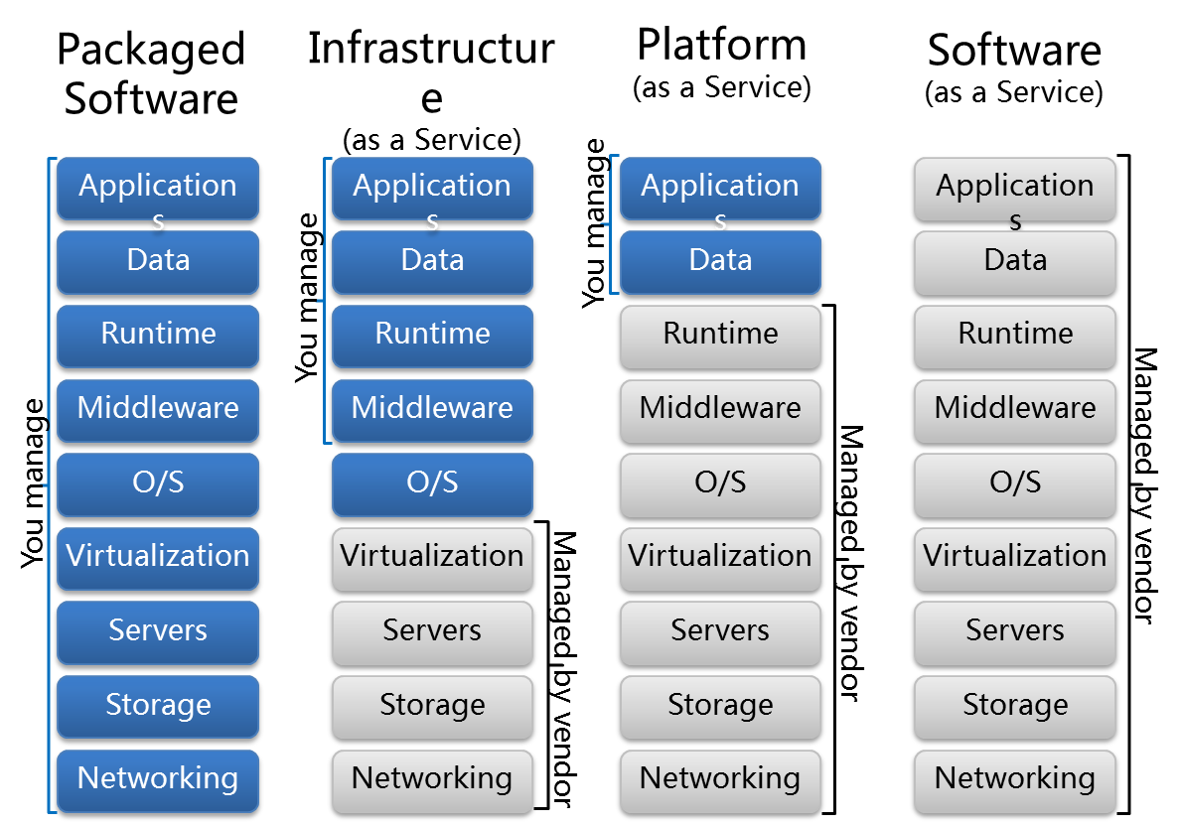
图1 云计算解决方案

项目进度

表3 项目进度
 | 工作内容 | 开始时间 | 结束时间 | 负责人
1 | 项目立项 | 2013-09-01 | 2013-09-07 | 刘正涛
2 | 详细需求分析 | 2013-09-08 | 2013
项目开发
1 | 界面设计
2 | 基本数据库设计
3 | 关键技术研究
4 | 关键人员招聘
5 | 外包公司选择
6 | 项目设计开发
7 | 项目内测，准备上线
资源加工
1 | 资源准备详细方案
2 | 资源加工平台设计
3 | 资源加工平台开发
4 | 资源加工素材准备
5 | 资源加工
6 | 导入系统
系统上线
1 | 系统试运行
2 | 系统正式上线

营销方案

盈利模式分析
目前，基于资源提供的互联网在线教育提供者主要的盈利模式有以下几种：
- 淘宝平台模式：淘宝同学主要是搭建平台，把优质的平台商、机构、教师、课程等资源都拢进来，走2B+2C的混合型平台模式。该模式的最终是通过建立平台，产生流量，采取收租金、分成、竞价排名等方式实现盈利；
- 广告模式：目前比较典型的一种模式。通常是网站运营商提供部分内容，用户提供部分内容，免费供用户使用，在用户下载使用资源的页面中，加入广告，通过广告收入实现盈利。目前的大部分英语网站都采取了这一模式，该模式还主要停留在资源共享的阶段。
- 会员模式：典型的运营商为猿题库、扇贝网。该种模式的特点是由网站提供内容，为了吸引用户，部分内容免费，部分内容使用收费模式，主要通过向用户收费实现盈利。
当然，大部分的在线教育提供者采取了综合模式。

营销方案
营销战略主要考察营销手段选择和阶段性重点布置。现在主流的网站营销手段主要有以下类别：

表4 网站可选择的主要营销手段
营销手段 | 主要内容 | 主要特点 | 效益（收益/成本）
传统硬广告 | 楼宇、站台、公交、电视广告等 | 覆盖面广，成本高，针对性弱 | ★★☆
网络硬广告 | 主流网站广告、MSN、QQ、邮箱站点广告等 | 覆盖面广，成本高，针对性较强 | ★★★
软文营销 | 资讯、论坛、博客软文营销 | 覆盖面中等，成本低，质量要求高 | ★★★★★
SEO | 搜索引擎优化 | 技术要求高，成本低，效果好，但注意程度掌握 | ★★★★
Google、Baidu合作 | 竞价排名、购买关键词 | 成本高，效果好，关键词选择要求高 | ★★★☆
网络广告联盟 | CPC、CPM、CPA、CPS、CPP等合作方式 | 成本一般，对广告商的信誉要求高，转化率有高有低 | ★★★☆
网站合作 | 合作销售、链接合作 | 成本低，效果一般 | ★★★☆
特定渠道推广 | 特定场合的针对性宣传，如教育展博会上宣传册发放。 | 成本一般，针对性强，效果好 | ★★★★☆
促销推广 | 有奖活动、促销、积分券组合等 | 成本一般，吸引力高，效果明显，但有时间要求 | ★★★★☆
人员推广 | 线下代理合作、线下直销 | 成本高，周期长，风险较大，但收益也大 | ★★★☆
DM营销 | 目录册发放 | 成本高，覆盖面广，针对性强，转换率高 | ★★★☆
EDM营销 | 邮件目录发放 | 成本低，转化率低，对注册用户可征求发放 | ★★★☆
QQ群、团购推广 | 由销售人员组织QQ群和团购队伍 | 成本低，周期长，对组织者能力要求较高 | ★★★★
其它 | 短信营销、微信营销等 | 成本较高，合作门槛较高，效果较好 | ★★★☆

以上是一般网站，特别是B2C网站采用营销手段，建议我们的营销方案综合采取以上手段，在实践中逐步改进自己的营销方案。智能语言训练平台的用户针对性比较强，主要针对大学在校准备参加四级考试的大学生，建议初步营销手段如下：
- 软文营销；
- SEO营销；
- 高校直接推广：直接发放宣传海报、宣传页，有针对性进行营销。
- 高校讲座或学术会议推广
早期也可以采用免费模式。

CPC：cost per click，每点击成本，按广告商网站浏览者点击广告客户的广告次数来收费； CPM：cost per thousand impressions，每千次展示费用，按广告商网站展示广告客户的广告的次数来收费； CPA：cost per action，每行动费用，指按广告商网站浏览者点击广告并在广告客户网站注册的次数收费； CPS：cost per sales，按广告客户网站受益于广告商而带来的销售数量进行收费； CPP：cost per purchase，按广告客户网站受益于广告商而带来的成交笔数进行收费。

